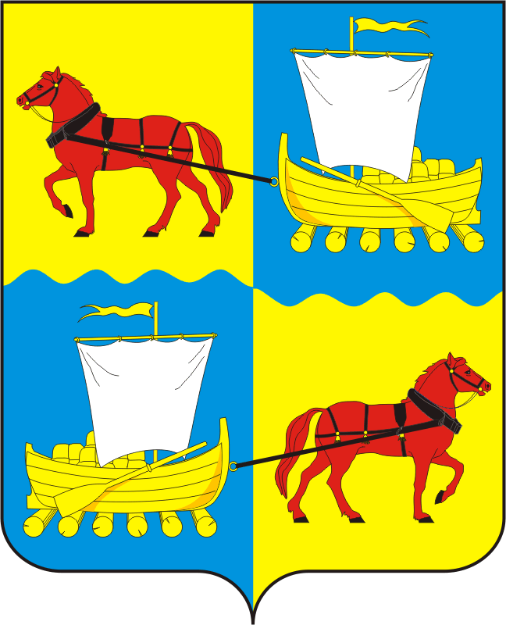
АДМИНИСТРАЦИЯ
муниципального образования
Переволоцкий поссовет
Переволоцкого района
Оренбургской области

ПОСТАНОВЛЕНИЕ

от 19.04.2023 № 96-п
п. Переволоцкий

Об утверждении перечня подведомственных организаций, которые могут не создавать официальные страницы
в социальных сетях «Интернет»
для размещения информации
о своей деятельности с учетом особенностей сферы их деятельности

В соответствии с Федеральным законом от 09.02.2009 № 8-ФЗ «Об обеспечении доступа к информации о деятельности государственных органов и органов местного самоуправления»:
1. Утвердить перечень подведомственных организаций, которые могут не создавать официальные страницы в социальных сетях в сети «Интернет» для размещения информации о своей деятельности с учетом особенностей сферы их деятельности согласно приложению к настоящему постановлению.
2. Постановление подлежит размещению на официальном сайте администрации муниципального образования Переволоцкий поссовет Переволоцкого района Оренбургской области.
3. Контроль за исполнением настоящего постановления оставляю за собой.
4. Постановление вступает в силу со дня его подписания.

Глава
муниципального образования Г.М. Храмшин

Разослано: МУП «Переволоцкое ПЖКХ», прокурору

Приложение к постановлению
от 19.04.2023 № 96-п

Перечень подведомственных организаций,
которые могут не создавать официальные страницы в социальных сетях в сети «Интернет» для размещения информации
о своей деятельности с учетом особенностей сферы их деятельности

- Муниципальное унитарное предприятие «Переволоцкого поссовета жилищно-коммунальное хозяйство».

